Новый учебный год 2017-2018 набрал полные обороты:
- уроки по расписанию;
- месячник безопасности детей;
- пробные экзамены для выпускных классов;
- первый тур предметных олимпиад;
- школьные этапы игры «Зарница Прикамья 2018»
И, конечно, Спартакиада среди допризывной молодежи Пермского края. Спартакиада,традиционно, проводится в четыре этапа.
Общее руководство подготовкой и проведением спартакиады осуществляет ГАУ «Пермский краевой центр военно-патриотического воспитания и подготовки граждан (молодежи) к военной службе».
Учредителем краевой спартакиады выступает Министерство образования и науки Пермского края.
60 команд из 16 территорий Прикамья приняли участие в I этапе V краевой спартакиады по спортивному многоборью и военно-прикладным видам спорта среди допризывной молодежи Пермского края 12-14 октября в г.Чернушке.
С первого этапа развернулась упорная и бескомпромиссная борьба. Видно, что команды летом времени зря не теряли. Подготовка команд на высоком уровне. «Все хотят показать лучшие результаты в юбилейный сезон спартакиады», — отметил главный судья соревнований Андрей Михайлович Горегляд.
Три дня ребята соревновались в беге и плавании, в снаряжении магазина и разборке-сборке автомата Калашникова, стрельбе из пневматической винтовки и силовой подготовке, а также надевали ОЗК, метали гранаты и рисовали боевые листки. Состязания стали настоящим испытанием на прочность, признаются сами участники, но отступать ребята не планируют, обещают показать лучшие результаты уже на следующем этапе.
Награждение победителей состоится на втором этапе в декабре в г.Красновишерске.
Наш Звёздный на в I этапе V краевой спартакиады по спортивному многоборью и военно-прикладным видам спорта среди допризывной молодежи Пермского края 12-14 октября в г.Чернушке представляли две команды от МБУ СОШ ЗАТО Звёздный. Команда юношей «Звёздный» и команда девушек «Звёздный-1».
Первое призовое место взяли девушки, в конкурсе боевых листков они заняли 2 место и были награждены вкусным большим тортом.
Это наш боевой листок, девчонки сочинили стихотворение о спартакиаде, что было высоко оценено жюри. (на рисунке выделено красным цветом)

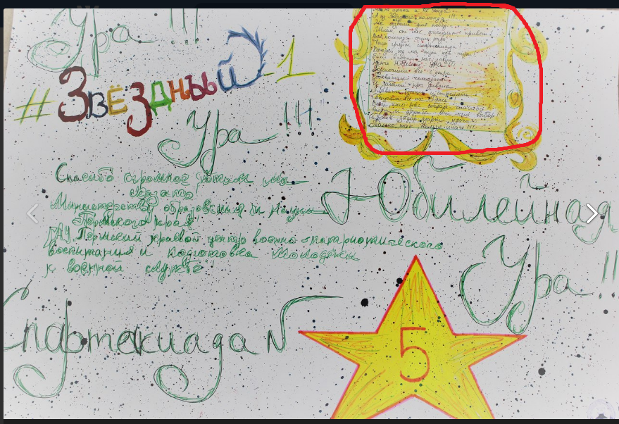

А это награда – торт: который смогли доесть только на второй день, вкусный и большой.
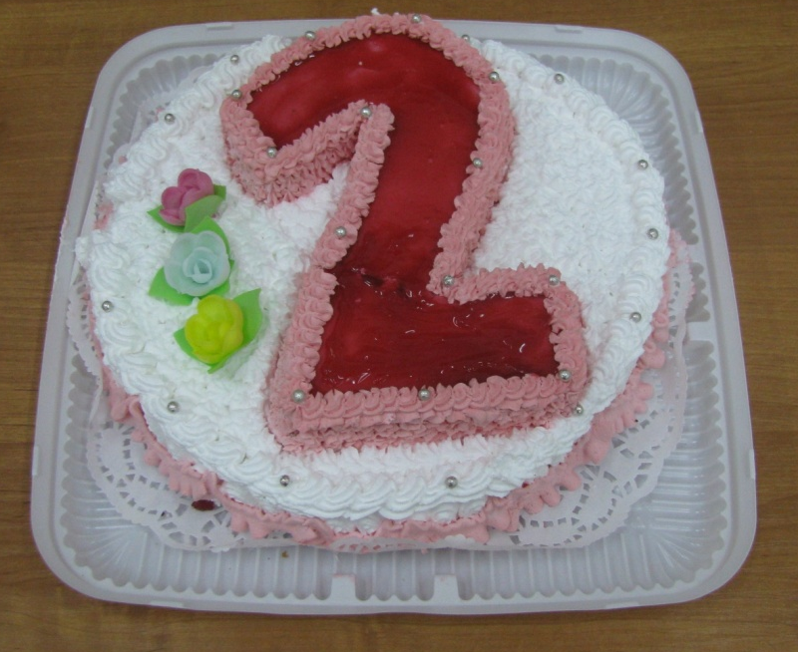

Ну и наши следующие достижения:
Команда «Звёздный-1» - девушки, МБУ СОШ ЗАТО Звёздный
Личный зачёт:
Стрельба из пневматической винтовки (10м стоя) – Чазова Елизавета 1место
Плавание 100 метров – Мальгина Мария – 1 место
Бег 60 метров – Нежина Полина 1 место
Мальгина Мария 3 место
Бег 1000 метров - Мальгина Мария 1 место
Силовая гимнастика (отжимание) – Нежина Полина – 2 место
Прыжки в длину с места - Нежина Полина – 2 место
Метание гранаты (500 г.) - Нежина Полина – 1 место
Мальгина Мария – 2 место
Кустова Виктория – 3 место
Командный зачёт:
Стрельба из пневматической винтовки (10м стоя) 2 место
Плавание 100 метров –– 2 место
Бег 60 метров – 1 место
Бег 1000 метров - 2 место
Силовая гимнастика (отжимание) – 2 место
Прыжки в длину с места - 2 место
Метание гранаты (500 г.) - 1 место
Полиатлон – команда заняла 2 место.
Без призов оказались в военном блоке соревнований, но общекомандное 2 место!

Команда «Звёздный» - юноши, МБУ СОШ ЗАТО Звёздный
Личный зачёт:
Плавание – 50 метров - Жингель Александр 1 место
Шеин Алексей 2 место

Командный зачёт:
Плавание 50 метров –– 1 место
Бег 60 метров – 2 место
Полиатлон – команда заняла 3 место. В военном блоке без призов и общекомандное – 6 место 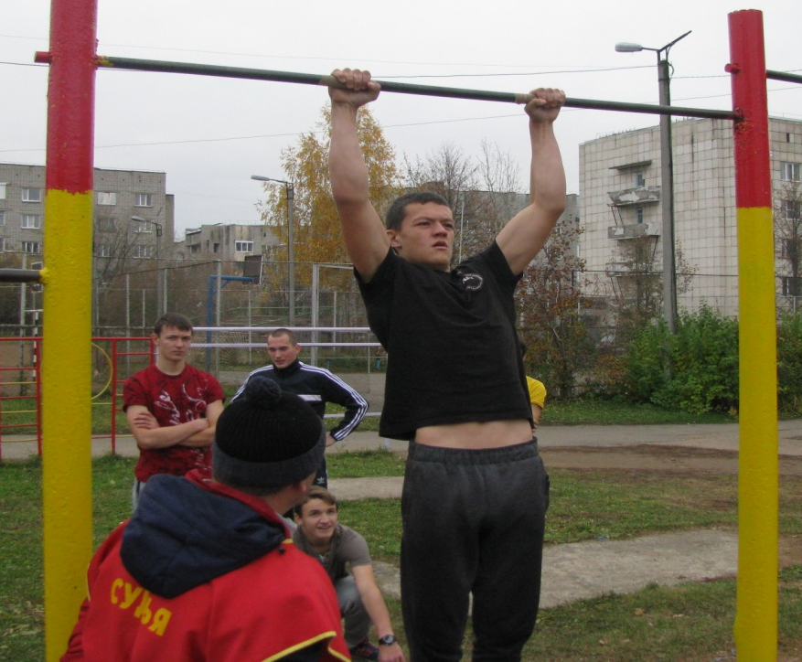

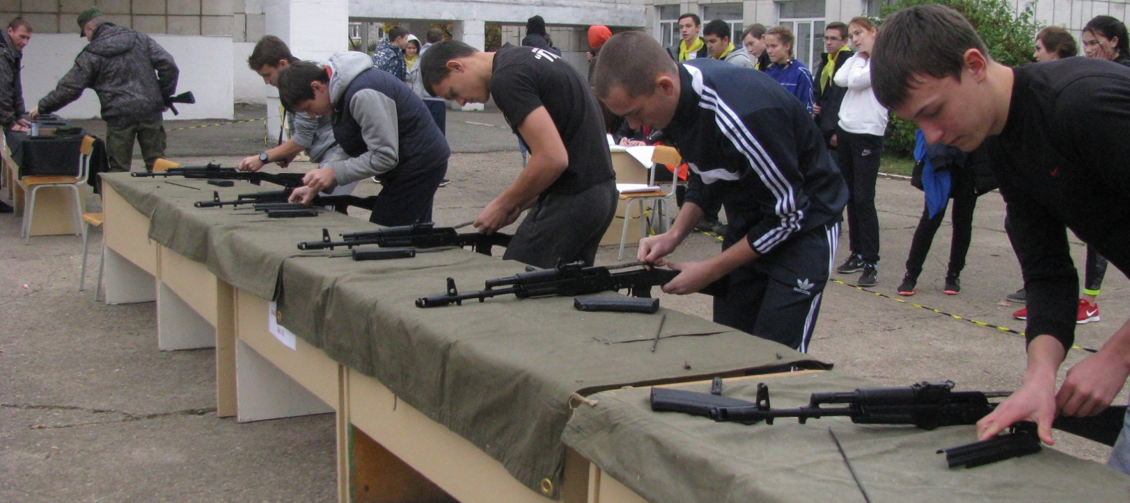

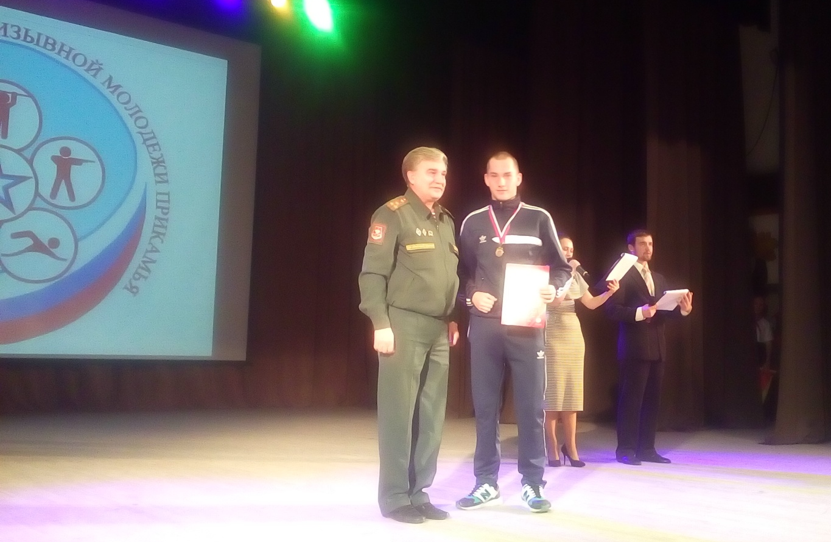
Список участников I этапа V краевой спартакиады по спортивному многоборью и военно-прикладным видам спорта среди допризывной молодежи Пермского края от МБУ СОШ ЗАТО Звездный
Мухачёва Мария Жингель Александр
Кустова Виктория Шеин Алексей
Мальгина Мария Семенищев Игорь
Чазова Елизавета Торов Евгений
Нежина Полина Коваленко Роман

Руководитель команды: Юдин Владимир Михайлович

